Додаток 2
№  з/п | Назва заходу |  | Дата | Посилання на матеріали щодо проведення заходу (участі у заході)
УЧАСТЬ У ВСЕУКРАЇНСЬКИХ ЗАХОДАХ
1. | Виставка технічної та художньо - декоративної творчості |  | Березень 2017 року | Учні ВПУ №27 виготовили сувеніри, які передають колорит українського декоративно-ужиткового мистецтва з деревини для ровесників з Японії.  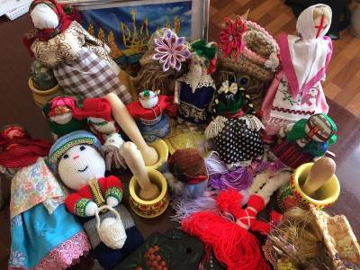
ЗАГАЛЬНОУЧИЛИЩНІ ЗАХОДИ
1. |  | Засідання круглого столу предметного гуртка з економіки на тему: "Приклади цікавих та ефективних методів мотивації на японських підприємствах" | 21 березня 2017 року | 21.03.2017 на засіданні гуртка «Ринкової економіки» відбувся круглий стіл на тему: «Приклади цікавих та ефективних методів мотивації на японських підприємствах». Готуючись до даного заходу діти знайшли багато цікавих фактів щодо мотивації працівників на японських підприємствах, а потім поділилися знахідками один з одним.  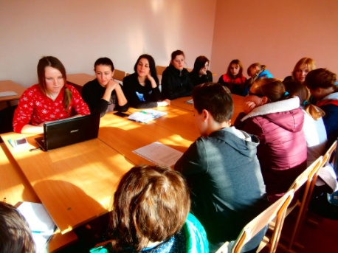
2. |  | Урок-подорож «Мандрівка країною ранкового сонця – Японією» | 22 березня 2017 року | З метою активізації двостороннього співробітництва, зміцнення зв’язків між Україною та Японією 2017рік оголошено роком Японії в Україні. У ВПУ№27 м. Куп’янськ розроблено програму заходів шодо відзначення даної події. У зв’язку з цим у групі Пк-21 (Кухар. Кондитер) було проведено урок – подорож «Мандрівка країною ранкового сонця - Японією».  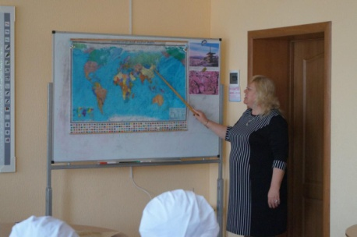
3. |  | Виставка "Країна світанкового сонця - Японія" | Березень 2017 року | В бібліотеці училища організована виставка за темою:  "Країна світанкового сонця - Японія"  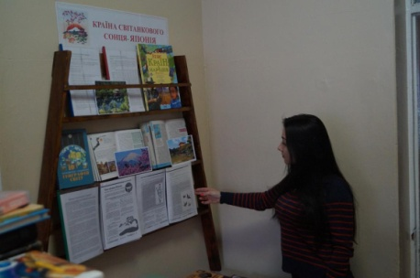
4. |  | Засідання гуртка технічної творчості «Автослюсар» на тему: «Історія виникнення японських автомобілів «Міцубісі», «Нісан» | 5 квітня 2017 року | Викладачем спецпредметів Кривуліним В’ячеславом Миколайовичем у форматі круглого столу було проведено засідання гуртка технічної творчості «Автослюсар» на тему: «Історія виникнення японських автомобілів «Міцубісі», «Нісан»  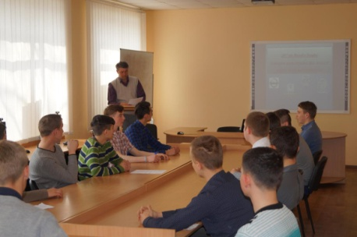
5. |  | Урок виробничого навчання в групі Пк-11 на тему «Укладка волосся в японському стилі» | 18 квітня 2017 року | У групі Пм-11 (Перукар. Манікюрник) пройшов урок виробничого навчання за темою «Укладання волосся в японському стилі»  